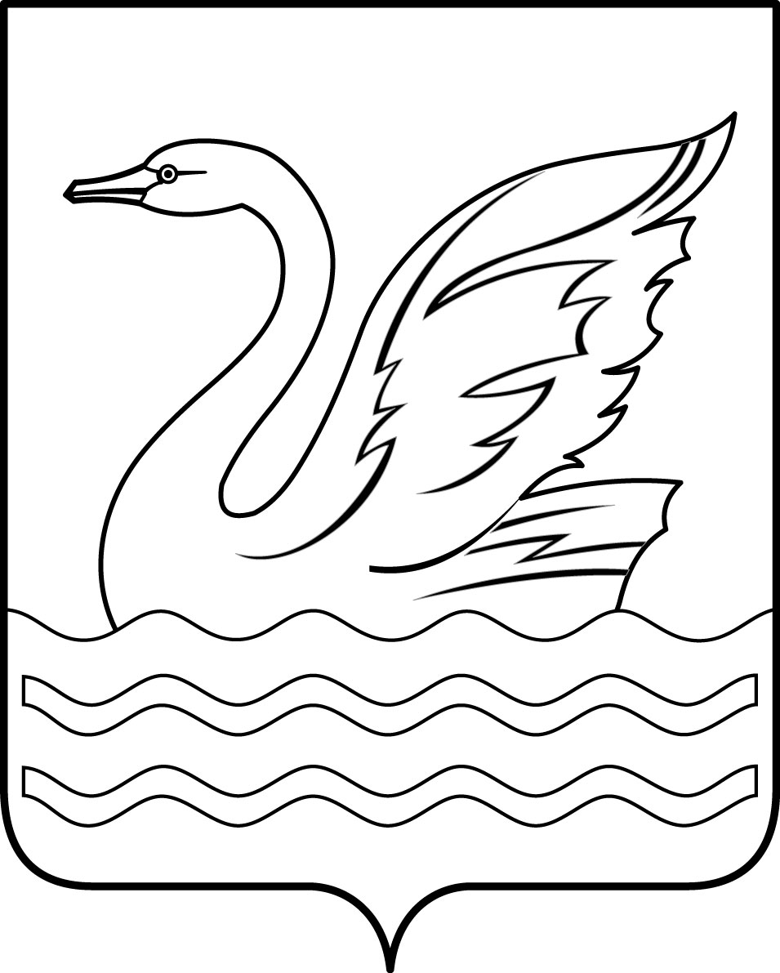
Проект

Городской округ Долгопрудный Московской области
СОВЕТ ДЕПУТАТОВ
ГОРОДСКОГО ОКРУГА ДОЛГОПРУДНЫЙ
МОСКОВСКОЙ ОБЛАСТИ

141700, Московская область,
г.Долгопрудный, пл.Собина, дом 3,
тел./факс: (495) 408-88-75
sovet_deputatov_dolgoprudny@mail.ru

РЕШЕНИЕ
«__» __________ 2023 года № __ -нр

О бюджете городского округа Долгопрудный на 2024 год
и плановый период 2025 и 2026 годов

Статья 1
1. Утвердить основные характеристики бюджета городского округа Долгопрудный на 2024 год:
1.1. Общий объем доходов в сумме 6 518 580,8 тыс. рублей, в том числе объем межбюджетных трансфертов, получаемых из других бюджетов бюджетной системы Российской Федерации в сумме 3 579 873,8 тыс. рублей;
1.2. Общий объем расходов в сумме 6 518 580,8 тыс. рублей;
1.3. Установить, что бюджет городского округа Долгопрудный на 2024 год является бездефицитным.
2. Утвердить основные характеристики бюджета городского округа Долгопрудный на плановый период 2025 и 2026 годов:
2.1. Общий объем доходов на 2025 год в сумме 7 446 756,1 тыс. рублей, в том числе объем межбюджетных трансфертов, получаемых из других бюджетов бюджетной системы Российской Федерации, в сумме 4 328 730,4 тыс. рублей и на 2026 год в сумме 6 142 305,6 тыс. рублей, в том числе объем межбюджетных трансфертов, получаемых из других бюджетов бюджетной системы Российской Федерации в сумме 2 889 634,2 тыс. рублей;
2.2. Общий объем расходов на 2025 год в сумме 7 446 756,1 тыс. рублей, в том числе, условно утвержденные расходы в сумме 81 216,2 тыс. рублей, общий объем расходов на 2026 год в сумме 6 142 305,6 тыс. рублей, в том числе условно утвержденные расходы в сумме 522 498,8 тыс. рублей;
2.3. Установить, что бюджет городского округа Долгопрудный на плановый период 2025 и 2026 годов является бездефицитным.
3. Утвердить общий объем бюджетных ассигнований, направляемых на исполнение публичных нормативных обязательств на 2024 год в сумме 2 510,0 тыс. рублей, на 2025 год в сумме 2 726,0 тыс. рублей, на 2026 год в сумме 2 726,0 тыс. рублей:
- на оказание поддержки участникам, инвалидам Великой отечественной войны и приравненным к ним лицам, на 2024 год – 2 010,0 тыс. рублей, на 2025 год – 2 226,0 тыс. рублей, на 2026 год – 2 226,0 тыс. рублей;
- на дополнительные меры социальной поддержки доноров, безвозмездно сдающих кровь и (или) ее компоненты на 2024 год – 200,0 тыс. рублей, на 2025 год – 200,0 тыс. рублей, на 2026 год – 200,0 тыс. рублей;
- на дополнительные меры социальной поддержки семей, направленные на повышение рождаемости на 2024 год – 300,0 тыс. рублей, на 2025 год – 300,0 тыс. рублей, на 2026 год – 300,0 тыс. рублей.

Статья 2
Утвердить:
1. поступление доходов в бюджет городского округа Долгопрудный на 2024 год и плановый период 2025 и 2026 годов согласно Приложению № 1 к настоящему решению;
2. ведомственную структуру расходов бюджета городского округа Долгопрудный на 2024 год и плановый период 2025 и 2026 годов согласно Приложению № 2 к настоящему решению;
3. расходы бюджета городского округа Долгопрудный на 2024 год и плановый период 2025 и 2026 годов по целевым статьям (муниципальным программам городского округа Долгопрудный и непрограммным направлениям деятельности), группам и подгруппам видов расходов классификации расходов бюджетов согласно Приложению № 3 к настоящему решению;
4. сведения о расходах бюджета городского округа Долгопрудный по разделам, подразделам классификации расходов бюджетов на 2024 год и плановый период 2025 и 2026 годов согласно Приложению № 4 к настоящему решению;

Статья 3
1. Утвердить объем бюджетных ассигнований Дорожного фонда городского округа Долгопрудный на 2024 год в размере 11 609,3 тыс. рублей, на 2025 год в размере 12 297,0 тыс. рублей, на 2026 год в размере 12 982,6 тыс. рублей.
2. Бюджетные ассигнования Дорожного фонда городского округа Долгопрудный, определенные частью 1 настоящей статьи, предусматриваются в 2024 году, в 2025 году, в 2026 году на частичное финансирование мероприятий муниципальной программы «Развитие и функционирование дорожно-транспортного комплекса».

Статья 4
1. Установить базовую ставку арендной платы, получаемой от сдачи в аренду зданий и помещений, находящихся в собственности городского округа Долгопрудный Московской области (за исключением: помещений, предоставляемых в аренду для установки фандоматов (ЭКОпунктов); объектов жилищно-коммунального хозяйства и сетей коммунальной инфраструктуры (энергоснабжение, теплоснабжение, газовое хозяйство, водоснабжение и водоотведение, канализование, очистные сооружения)) в 2024 году – 3 936,0 рублей за один квадратный метр в год (без учета НДС), в 2025 году – 4 093,0 рублей за один квадратный метр в год (без учета НДС), в 2026 году – 4 257,0 рублей за один квадратный метр в год (без учета НДС).
2. Установить на 2024 год базовый размер арендной платы за земельные участки, государственная собственность на которые не разграничена и расположенные на территории городского округа Долгопрудный Московской области в соответствии с Законом Московской области от 02.10.2023 № 164/2023-ОЗ «Об установлении базового размера арендной платы за земельные участки, находящиеся в собственности Московской области или государственная собственность на которые не разграничена на территории Московской области, на 2024 год».
3. Установить на 2024 год базовый размер арендной платы за земельные участки, находящиеся в собственности городского округа Долгопрудный Московской области, в соответствии с Законом Московской области от 02.10.2023 № 164/2023-ОЗ «Об установлении базового размера арендной платы за земельные участки, находящиеся в собственности Московской области или государственная собственность на которые не разграничена на территории Московской области, на 2024 год».

Статья 5
1. Установить, что в 2024 году и плановом периоде 2025 и 2026 годов из бюджета городского округа Долгопрудный предоставляются субсидии юридическим лицам, некоммерческим организациям, индивидуальным предпринимателям, физическим лицам - производителям товаров, работ, услуг на реализацию мероприятий муниципальных программ городского округа Долгопрудный.
2. Порядок предоставления субсидий, определенных частью 1 настоящей статьи, устанавливается администрацией городского округа Долгопрудный.

Статья 6
1. Установить, что 50 процентов прибыли муниципальных унитарных предприятий городского округа Долгопрудный, остающейся после уплаты ими налогов, сборов и иных обязательных платежей, зачисляются в бюджет городского округа Долгопрудный в соответствии с решением Совета депутатов городского округа Долгопрудный Московской области от 17.11.2022 № 103-нр «Об утверждении Положения о перечислении в бюджет городского округа Долгопрудный части прибыли муниципальных унитарных предприятий городского округа Долгопрудный, остающейся после уплаты налогов и иных обязательных платежей».

Статья 7
1. Установить размер:
резервного фонда администрации городского округа Долгопрудный на 2024 год в сумме 5 000,0 тыс. рублей, на 2025 год в сумме 5 000,0 тыс. рублей, на 2026 год в сумме 5 000,0 тыс. рублей;
резервного фонда администрации городского округа Долгопрудный на предупреждение и ликвидацию чрезвычайных ситуаций и последствий стихийных бедствий на 2024 год в сумме 3 000,0 тыс. рублей, на 2025 год в сумме 3 000,0 тыс. рублей, на 2026 год в сумме 3 000,0 тыс. рублей.
2. Расходы резервного фонда осуществляются в порядке, утвержденном постановлением администрации городского округа Долгопрудный.

Статья 8
1. В соответствии с Постановлением Правительства Российской Федерации от 02.08.2022 № 1370 «О порядке разработки и согласования плана мероприятий, указанных в пункте 1 статьи 16.6, пункте 1 статьи 75.1 и пункте 1 статьи 78.2 Федерального закона «Об охране окружающей среды», субъекта Российской Федерации» установить объем поступлений платы за негативное воздействие на окружающую среду, административных штрафов за административные правонарушения в области охраны окружающей среды и природопользования и средств от платежей по искам о возмещении вреда, причиненного окружающей среде, в бюджет городского округа Долгопрудный на 2024 год в размере 1 701,6 тыс. рублей, на 2025 год в размере 1 701,6 тыс. рублей, на 2026 год в размере 1 701,6 тыс. рублей.
2. Бюджетные ассигнования, определенные частью 1 настоящей статьи, предусматриваются в 2024 году, в 2025 году, в 2026 году на:
выявление и оценку объектов накопленного вреда окружающей среде;
организацию работ по ликвидации накопленного вреда окружающей среде в случае наличия на территории муниципального образования объектов накопленного вреда окружающей среде;
иные мероприятия по предотвращению и (или) снижению негативного воздействия хозяйственной и иной деятельности на окружающую среду, сохранению и восстановлению природной среды, рациональному использованию и воспроизводству природных ресурсов, обеспечению экологической безопасности.

Статья 9
1. Установить, что остатки средств бюджета городского округа Долгопрудный на начало текущего финансового года:
в объеме средств, необходимых для покрытия временных кассовых разрывов, возникающих в ходе исполнения бюджета городского округа Долгопрудный в текущем финансовом году, направляются на их покрытие, но не более общего объема остатков средств бюджета городского округа Долгопрудный на начало текущего финансового года;
в объеме, не превышающем сумму остатка неиспользованных бюджетных ассигнований на оплату заключенных от имени городского округа Долгопрудный Московской области муниципальных контрактов на поставку товаров, выполнение работ, оказание услуг, подлежавших в соответствии с условиями этих муниципальных контрактов оплате в отчетном финансовом году, направляются в случае подтверждения главным распорядителем бюджетных средств потребности, на увеличение соответствующих бюджетных ассигнований на указанные цели.
2. Установить, что в 2024 году остатки средств на счетах, открытых Финансовому управлению администрации городского округа Долгопрудный, на которых отражаются операции со средствами бюджетных и автономных учреждений, могут перечисляться на единый счет бюджета городского округа Долгопрудный с их последующим возвратом не позднее последнего рабочего дня текущего финансового года на счета, с которых они были ранее перечислены, в порядке, установленном Финансовым управлением администрации городского округа Долгопрудный.

Статья 10
1. Установить, что муниципальные бюджетные и автономные учреждения городского округа Долгопрудный Московской области обеспечивают возврат в бюджет городского округа Долгопрудный средств в объеме остатков субсидий, предоставленных им в 2023 году на финансовое обеспечение выполнения муниципальных заданий на оказание муниципальных услуг (выполнение работ), образовавшихся в связи с недостижением установленных муниципальным заданием показателей, в порядке, установленном постановлением администрации городского округа Долгопрудный.

Статья 11
1. Утвердить:
источники внутреннего финансирования дефицита бюджета городского округа Долгопрудный на 2024 год и плановый период 2025 и 2026 годов согласно Приложению № 5 к настоящему решению;
программу муниципальных гарантий городского округа Долгопрудный на 2024 год и плановый период 2025 и 2026 годов согласно Приложению № 6 к настоящему решению;
программу муниципальных внутренних заимствований городского округа Долгопрудный на 2024 год и плановый период 2025 и 2026 годов согласно Приложению № 7 к настоящему решению.

Статья 12
1. Установить верхний предел муниципального долга городского округа Долгопрудный по состоянию на 01 января 2025 года в размере 0,0 тыс. рублей, в том числе верхний предел долга по муниципальным гарантиям городского округа Долгопрудный – 0,0 тыс. рублей.
2. Установить верхний предел муниципального долга городского округа Долгопрудный по состоянию на 01 января 2026 года в размере 0,0 тыс. рублей, в том числе верхний предел долга по муниципальным гарантиям городского округа Долгопрудный – 0,0 тыс. рублей.
3. Установить верхний предел муниципального долга городского округа Долгопрудный по состоянию на 01 января 2027 года в размере 0,0 тыс. рублей, в том числе верхний предел долга по муниципальным гарантиям городского округа Долгопрудный – 0,0 тыс. рублей.
4. Установить предельный объем муниципального долга городского округа Долгопрудный на 2024 год в размере 80 000,0 тыс. рублей, на 2025 год в размере 0,0 тыс. рублей, на 2026 год в размере 0,0 тыс. рублей.

Статья 13
1. Установить предельный объем заимствований городского округа Долгопрудный в 2024 году в сумме 0,0 тыс. рублей, в 2025 году в сумме 0,0 тыс. рублей, в 2026 году в сумме 0,0 тыс. рублей.

Статья 14
1. Установить объем расходов бюджета городского округа Долгопрудный на обслуживание муниципального долга городского округа Долгопрудный на 2024 год в размере 1 784,3 тыс. рублей, на 2025 год в размере 0,0 тыс. рублей и на 2026 год в размере 0,0 тыс. рублей.
2. Установить, что общий объем бюджетных ассигнований, предусмотренных на исполнение муниципальных гарантий городского округа Долгопрудный по возможным гарантийным случаям, составляет:
1) по бюджетным ассигнованиям, предусмотренным на исполнение муниципальных гарантий городского округа Долгопрудный в валюте Российской Федерации, планируемым за счет источников внутреннего финансирования дефицита бюджета городского округа Долгопрудный, - в 2024 году в размере 0,0 тыс. рублей, в 2025 году в размере 0,0 тыс. рублей, в 2026 году в размере 0,0 тыс. рублей;
2) по бюджетным ассигнованиям, предусмотренным на исполнение муниципальных гарантий городского округа Долгопрудный в валюте Российской Федерации, планируемым за счет расходов бюджета городского округа Долгопрудный, - в 2024 году в размере 0,0 тыс. рублей, в 2025 году в размере 0,0 тыс. рублей, в 2026 году в размере 0,0 тыс. рублей.

Статья 15
1. Установить дополнительные основания для внесения изменений в сводную бюджетную роспись бюджета городского округа Долгопрудный в соответствии с решениями руководителя финансового органа администрации городского округа Долгопрудный, предусмотренные статьей 13.3. решения Совета депутатов городского округа Долгопрудный от 17.09.2021 № 69-нр «Об утверждении Положения о бюджетном процессе в городском округе Долгопрудный», без внесения изменений в настоящее решение.

Статья 16
1. Установить, что казначейскому сопровождению подлежат следующие средства, предоставляемые из бюджета городского округа Долгопрудный:
1) авансовые платежи по муниципальным контрактам о поставке товаров, выполнении работ, оказании услуг, заключаемым с 1 января 2024 года получателями средств из бюджета городского округа Долгопрудный на сумму 100 000,0 тыс. рублей и более;
2) авансовые платежи по контрактам (договорам) о поставке товаров, выполнении работ, оказании услуг, заключаемым с 1 января 2024 года исполнителями и соисполнителями на сумму 100 000,0 тыс. рублей и более и источником финансового обеспечения исполнения обязательств по которым являются средства, указанные в пункте 1 настоящей части.
2. Положения пункта 1 настоящей статьи не распространяются на средства, определенные:
1) статьей 242.27 Бюджетного кодекса Российской Федерации;
2) федеральными законами, нормативными правовыми актами Правительства Российской Федерации, казначейское сопровождение которых осуществляется Федеральным казначейством.
3. Казначейское сопровождение средств, определенных в соответствии пунктом 1 настоящей статьи, осуществляется Федеральным казначейством в соответствии со статьей 220.2 Бюджетного кодекса Российской Федерации.

Статья 17
1. Опубликовать настоящее решение в официальном печатном средстве массовой информации городского округа Долгопрудный «Вестник «Долгопрудный» и разместить на официальном сайте администрации городского округа Долгопрудный в информационно-телекоммуникационной сети Интернет.

Статья 18
1. Настоящее решение вступает в силу со дня его официального опубликования в официальном печатном средстве массовой информации городского округа Долгопрудный «Вестник «Долгопрудный».
2. Со дня вступления в силу до 1 января 2024 года настоящее решение применяется в целях обеспечения исполнения бюджета городского округа Долгопрудный в 2024 году.

Глава городского округа
Долгопрудный Московской области В.Ю. Юдин
«______» ___________ 2023 года

Председатель Совета депутатов
городского округа Долгопрудный
Московской области Д.В. Балабанов

Принято на заседании
Совета депутатов городского округа
Долгопрудный Московской области
«______» ___________ 2023 года

